Srdečně zveme budoucí školáky na
POHÁDKOVÉ ODPOLEDNE

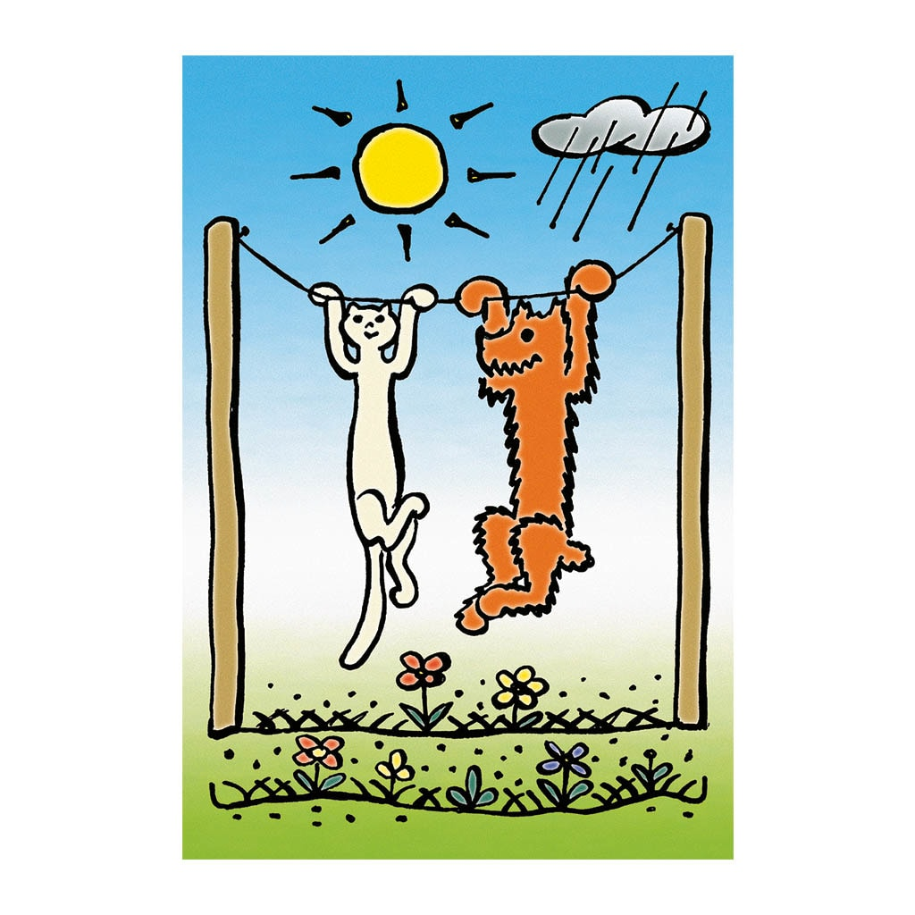
Přijďte ve čtvrtek 22. února 2024 v 16:00 hodin na
1. stupeň ZŠ v Pavlovicích. Čeká na Vás
pohádka, cvičení, zpívání a malování
s pejskem a kočičkou.

Prosíme přezůvky s sebou.

